Die Wassertropfenlupe

Geräte: Wasserglas, Gummiring, Lochstreifen aus einem Schnellhefter

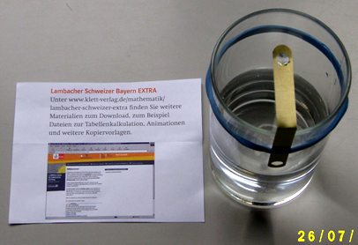
Versuchsaufbau und Versuchsdurchführung:

Baue dir eine Beobachtungsstation wie im Bild. Bringe einen Wassertropfen so in das Loch, dass er hängen bleibt.

Versuche den klein
gedruckten Text zu lesen.

Aufgabe:

Übertrage die nachstehende Skizze.
Erkläre anhand dieser Skizze, wie eine Lupe funktioniert.

